الجمهورية اللبنانية
وزارة التربية والتعليم العالي الامتحانات الرسمية لشهادة الامتياز الفني
المديرية العامة للتعليم المهني والتقني لدورة عام 2011 الثانية
===============
الاختصاص والرمز : المعلوماتية الادارية (24004) –الانظمة والشبكات (24101)
المادة : التطوير التطبيقي بالانترنت – البرمجة بلغة انترنت المعدل: (8-6)
المستندات المسموح بها : لا شيء المدة : ساعة ونصف

N.B: Tous les dossiers de type « HTML » se trouvent dans le répertoire: \exam\html\
Tous les dossiers de type "AUDIO" et "VIDEO" se trouvent dans le répertoire: \ exams\multimedia\
Tous les dossiers de type "IMAGES" se trouvent dans le répertoire: \exam\images\
Tous les autres dossiers se trouvent dans le répertoire:\exam\others\

I- Écrivez les étiquettes appropriées pour obtenir comme résultat la page suivante « page1.html » tout en respectant les conditions suivantes :  (7 pts)  - L’auteur de cette page est « webmaster ».  - Les mots clef pour les moteurs de recherche sont : "mariage , lune de miel".  - Cette page sera re-directionnée vers l’adresse www.google.com après 45 secondes de son affichage  - La couleur de l'arrière plan de cette page est bleue  - Le titre a la plus grande dimension possible, la couleur est rouge et le font est ‘Times New Roman’.  - Le nom de l’image est « pic1 ».Cette image est animée, et c’est à vous de choisir l’extension. L’épaisseur de la bordure de cette image est de 3 pixels.  - La music « music1.wav » est lancée infiniment lors de l’ouverture de cette page.  - Le lien « Contact US » envoie un message électronique vers l’adresse ‘contact@wed_plan.com’.  - Le lien « Home » affiche de nouveau cette page. | 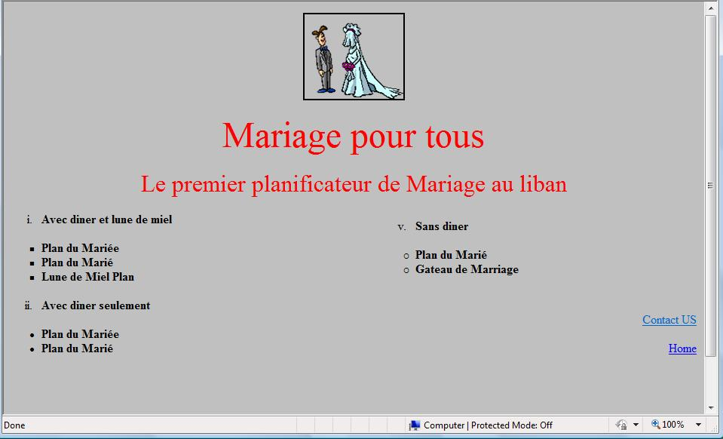
II- Écrivez les étiquettes appropriées pour obtenir comme résultat la page suivante « page2.html » tout en respectant les conditions suivantes :  (4 pts)  - Le titre de cette page est « Articles »  - La couleur des liens non visités est verte.  - Les noms des images sont respectivement pic2.jpg et pic3.jpg.  - Cette page a comme arrière plan l’image pic4.bmp.  - La bordure du tableau a la couleur verte. L’épaisseur est de 2 pixels.  - La distance entre le texte et la bordure est de 2 pixels.  - Le lien « Download Catalogue » télécharge le fichier « catalogue.pdf »  - Les liens « Home » ouvre la page « page1.html » | 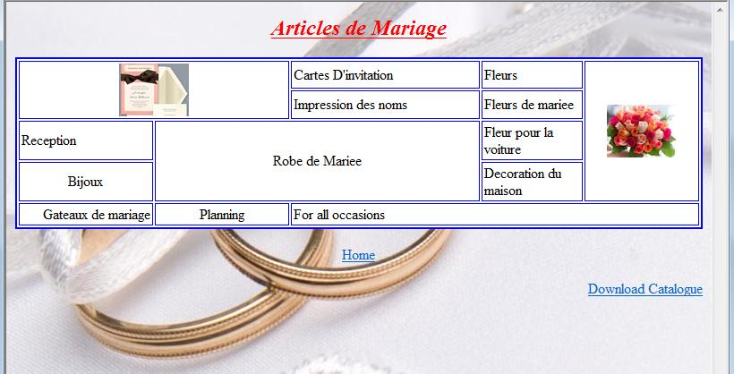

الاختصاص والرمز : المعلوماتية الادارية (24004) –الانظمة والشبكات (24101)
المادة : التطوير التطبيقي بالانترنت – البرمجة بلغة انترنت

 | III- Écrivez les étiquettes appropriées pour obtenir comme résultat la page suivante «page3.html » tout en respectant les conditions suivantes :  (4 pts)  - Nom: Champ de saisie de 50 caractères.  - Prénom: Champ de saisie de 50 caractères.  - Adresse: Champ de saisie de 50 caractères et 3 lignes.  - « Mariée » et « Marie » une de ces deux valeurs peut être choisie.  - « Libanais » et « Autre » une de ces deux valeurs peut être choisie.  - « Plans » contient les valeurs suivantes : « Avec diner et lune de miel », « Diner Seulement » et « Sans Diner ». On peut les choisir tous en même temps. Par défaut les trois sont sélectionnées.  - « Nombre de personnes invitées » contient les trois valeurs : « 50 », « 100 » et « 200 »  - Un bouton « Submit » envoie les données vers le serveur www.wed_plan.com en utilisant le script Perl « send.pl »  - Un bouton «Reset» pour restaurer les valeurs originales par défaut. | 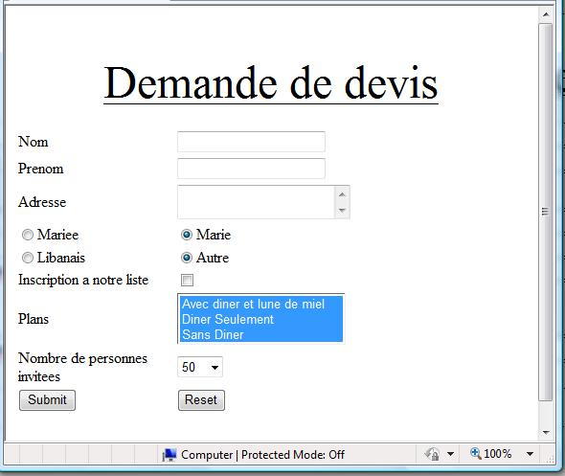

Cadre A:
hauteur:10%
largeur 80%

Cadre B:
hauteur: 100%
largeur: 20 %

V- Écrivez les étiquettes appropriées pour obtenir comme résultat la page suivante « index.html » tout en respectant les conditions suivantes:  (5 pts)  - Cette page est composée de trois cadres A, B et C .  - Le premier cadre "A" contient seulement la phrase « Contact Us as soon as possible ». Cette phrase est un message défilant de droite à gauche 10 fois.  - Le cadre B contient Les liens « Home », « Diner et lune de miel» et « Enquête ». Ces liens affichent respectivement la page « page1.html » dans le cadre C, la page « page2.html » dans le cadre C et la page « page3.html » dans une nouvelle page.  - Le troisième cadre C affiche par défaut la page « page1.html »  - Créez toutes les pages nécessaires inexistantes et ajoutez les étiquettes nécessaires aux pages précédentes. | 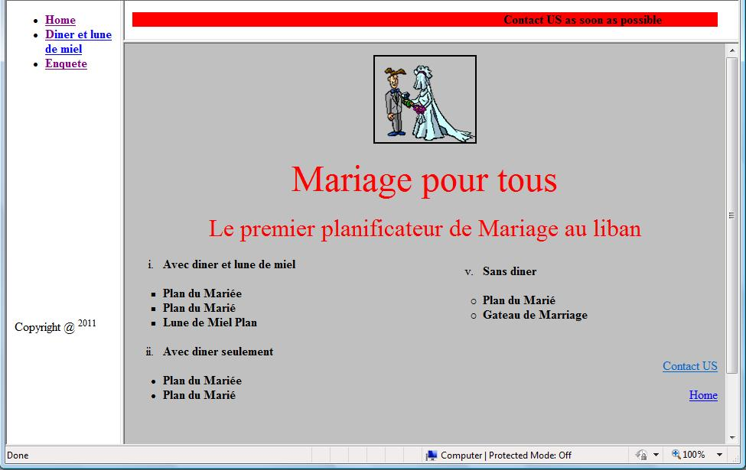  Cadre C:  largeur 85 %  hauteur:70%
Cadre C:
hauteur:90%
Largeur: 80%

